17 Απριλίου, 2024

ΔΕΛΤΙΟ ΤΥΠΟΥ

ΕΝΑΡΜΟΝΙΣΜΕΝΟΣ ΔΕΙΚΤΗΣ ΤΙΜΩΝ ΚΑΤΑΝΑΛΩΤΗ (ΕνΔΤΚ): ΜΑΡΤΙΟΣ 2024

Ετήσια Μεταβολή 1,6%

Ο Εναρμονισμένος Δείκτης Τιμών Καταναλωτή τον Μάρτιο 2024 αυξήθηκε κατά 1,6% σε σχέση με τον Μάρτιο του 2023, ενώ σε σχέση με τον προηγούμενο μήνα αυξήθηκε κατά 0,8%. Για την περίοδο Ιανουαρίου – Μαρτίου 2024, σημειώθηκε αύξηση 2,0% σε σχέση με την αντίστοιχη περσινή περίοδο.
(Πίνακας 1)

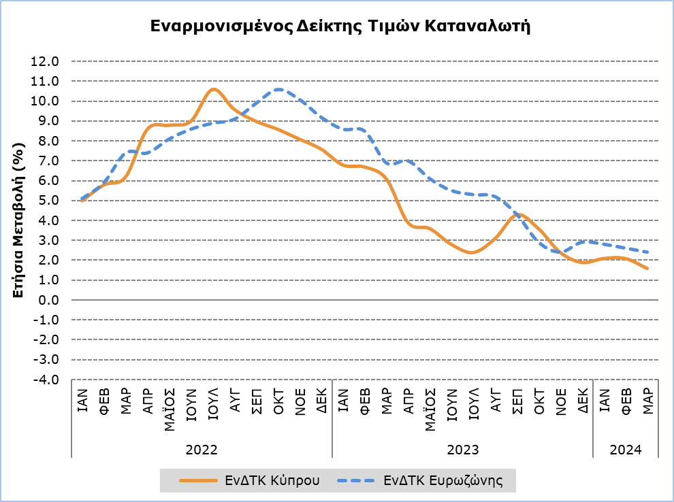

Σημείωση: Ο ΕνΔΤΚ Ευρωζώνης για τον τελευταίο μήνα βασίζεται σε εκτίμηση της EUROSTAT (flash estimate).

Συγκριτικά με τον Μάρτιο του 2023, η κατηγορία Εστιατόρια και Ξενοδοχεία (5,7%) παρουσίασε την μεγαλύτερη θετική μεταβολή. (Πίνακας 1)

Σε σχέση με τον Φεβρουάριο 2024, η μεγαλύτερη μεταβολή καταγράφηκε στην κατηγορία Ένδυση και Υπόδηση (6,3%). (Πίνακας 1)

Για την περίοδο Ιανουαρίου – Μαρτίου 2024 σε σύγκριση με την αντίστοιχη περσινή περίοδο, η μεγαλύτερη μεταβολή παρατηρήθηκε στην κατηγορία Εστιατόρια και Ξενοδοχεία (5,9%). (Πίνακας 1)

Η μεγαλύτερη μεταβολή στις οικονομικές κατηγορίες συγκριτικά με τον Μάρτιο του 2023 παρατηρήθηκε στην κατηγορία Υπηρεσίες με ποσοστό 4,2%, ενώ συγκριτικά με τον προηγούμενο μήνα παρατηρήθηκε στην κατηγορία Μη ενεργειακά βιομηχανικά προϊόντα με ποσοστό 2,1%. (Πίνακας 2)

Πίνακας 1
Κατηγορίες Αγαθών  και Υπηρεσιών | ΕνΔΤΚ (2015=100) |  |  | Μεταβολές (%)
 | Φεβρουάριος 2024 | Μάρτιος 2024 |  | Μαρ 24/  Μαρ 23 | Μαρ 24/  Φεβ 24 | Ιαν – Μαρ  24/23
Τρόφιμα και μη Αλκοολούχα Ποτά | 123,23 | 121,96 |  | 1,9 | -1,0 | 2,4
Αλκοολούχα Ποτά  και Καπνός | 101,50 | 101,94 |  | 1,5 | 0,4 | 2,6
Ένδυση και Υπόδηση | 96,41 | 102,44 |  | -0,4 | 6,3 | 1,1
Στέγαση, Ύδρευση,  Ηλεκτρισμός και Υγραέριο | 141,90 | 139,94 |  | -2,2 | -1,4 | -0,4
Επίπλωση, Οικιακός Εξοπλισμός και Προϊόντα Καθαρισμού | 102,90 | 103,94 |  | -0,7 | 1,0 | -0,6
Υγεία | 106,23 | 106,30 |  | 1,2 | 0,1 | 1,2
Μεταφορές | 106,15 | 108,41 |  | -0,2 | 2,1 | -0,7
Επικοινωνίες | 90,44 | 90,63 |  | 0,4 | 0,2 | 0,2
Αναψυχή και Πολιτισμός | 114,43 | 114,61 |  | 2,6 | 0,2 | 2,7
Εκπαίδευση | 110,54 | 110,54 |  | 2,3 | 0,0 | 2,3
Εστιατόρια και Ξενοδοχεία | 118,69 | 120,17 |  | 5,7 | 1,2 | 5,9
Άλλα Αγαθά και Υπηρεσίες | 110,24 | 110,97 |  | 2,5 | 0,7 | 2,9
Γενικός Εναρμονισμένος ΔΤΚ | 113,60 | 114,46 |  | 1,6 | 0,8 | 2,0

Πίνακας 2
Οικονομικές Κατηγορίες | Συντελεστές Στάθμισης | Μεταβολές (%)
 |  | Μαρ 24/  Μαρ 23 | Μαρ 24/  Φεβ 24
Γενικός Εν.ΔΤΚ | 1000 | 1,6 | 0,8
Ενέργεια | 101,71 | -3,9 | 0,1
Τρόφιμα-Αλκοολούχα Ποτά-Καπνός | 222,41 | 1,8 | -0,7
Μη ενεργειακά βιομηχανικά προϊόντα | 231,47 | -0,6 | 2,1
Υπηρεσίες | 444,42 | 4,2 | 1,0
Σημείωση: Οι επιμέρους συντελεστές στάθμισης υπολογίζονται με άπειρα δεκαδικά και δημοσιεύονται με στρογγυλοποίηση δυο δεκαδικών. Η διαφορά στο άθροισμα είναι λόγω σφάλματος στρογγυλοποίησης.

ΜΕΘΟΔΟΛΟΓΙΚΕΣ ΠΛΗΡΟΦΟΡΙΕΣ

Ορισμοί

Ο Εναρμονισμένος Δείκτης Τιμών Καταναλωτή (ΕνΔΤΚ) είναι οικονομικός δείκτης που καταρτίζεται για τη μέτρηση των διαχρονικών μεταβολών στις τιμές των καταναλωτικών αγαθών και υπηρεσιών που αποκτώνται, χρησιμοποιούνται ή πληρώνονται από τα νοικοκυριά και τους τουρίστες εντός της οικονομικής επικράτειας της χώρας. Ο ΕνΔΤΚ υπολογίζεται σύμφωνα με μια εναρμονισμένη προσέγγιση και μεθοδολογία όπως καθορίστηκαν από την Ε.Ε με μια σειρά σχετικών Κανονισμών.

Η Ετήσια μεταβολή δείχνει τη μεταβολή του ΕνΔΤΚ σε σχέση με τον αντίστοιχο μήνα του προηγούμενου έτους.

Προϊόντα/Υπηρεσίες
Με ισχύ από τον Ιανουάριο του 2018, τα προϊόντα που περιέχονται στον ΕνΔΤΚ αναθεωρήθηκαν. Η αναθεώρηση βασίστηκε στα αποτελέσματα της Έρευνας Οικογενειακών Προϋπολογισμών 2015/2016. Περισσότερες πληροφορίες είναι διαθέσιμες στον ιστότοπο της Στατιστικής Υπηρεσίας στο μέρος Μεθοδολογία, στο στατιστικό υπόθεμα Οικονομία/ Δείκτες Τιμών/ Εναρμονισμένος Δείκτης Τιμών Καταναλωτή.

Τιμοληψία

Η τιμοληψία διενεργείται μόνο στις αστικές περιοχές των επαρχιών Λευκωσίας, Λάρνακας, Λεμεσού και Πάφου. Για κάθε πόλη οι αυξομειώσεις των τιμών κατά προϊόν κάθε μήνα σταθμίζονται ανάλογα με τον πληθυσμό. Συγκεκριμένα οι συντελεστές στάθμισης για τις τέσσερις επαρχίες είναι οι ακόλουθες: Λευκωσία 42%, Λεμεσός 30%, Λάρνακα 18% και Πάφος 10%.

Οι τιμές των 805 ειδών (αγαθών και υπηρεσιών) καταγράφονται μια φορά κάθε μήνα, εκτός από κάποια εποχικά προϊόντα (π.χ. λαχανικά και φρούτα), τα κρέατα και τα καύσιμα, των οποίων οι τιμές συλλέγονται κάθε βδομάδα (κάθε Πέμπτη). Οι συλλεγόμενες τιμές είναι πραγματικά καταβαλλόμενες τιμές από τους καταναλωτές, συμπεριλαμβανομένων και των διάφορων φόρων (ΦΠΑ, φόροι κατανάλωσης). Λαμβάνονται υπόψη στον υπολογισμό του Δείκτη και οι τιμές των ξεπουλημάτων καθώς και οι τιμές άλλων προσφορών εφόσον ισχύουν γενικά και δεν υπόκεινται κάτω από όρους.

Συντελεστές Στάθμισης των Ειδών

Οι συντελεστές στάθμισης των ειδών του ΕνΔΤΚ υπολογίζονται βάσει των καταναλωτικών δαπανών (των νοικοκυριών και τουριστών), που πραγματοποιούνται στην οικονομική επικράτεια της χώρας. Μέχρι το 2011 η κύρια πηγή για τις καταναλωτικές δαπάνες αποτελούσε η Έρευνα Οικογενειακού Προϋπολογισμού, ενώ από το 2012 και με βάση κανονισμό της Ευρωπαϊκής Στατιστικής Υπηρεσίας (No 1148/2020) αξιοποιούνται κυρίως στοιχεία από τους Εθνικούς Λογαριασμούς.

Έτος Βάσης

Το έτος βάσης από τον Ιανουάριο του 2006 μέχρι το Δεκέμβριο του 2015 ήταν το 2005=100. Από τον Ιανουάριο του 2016 έτος αναφοράς είναι το 2015=100.

Ταξινόμηση

Μέχρι το Δεκέμβριο του 2015, ο ΕνΔΤΚ υπολογιζόταν και δημοσιευόταν βάσει της ταξινόμησης COICOP4 με την οποία η κατηγορία των προϊόντων καθορίζεται μέχρι τα τέσσερα ψηφία. Από τον Ιανουάριο του 2016, ο ΕνΔΤΚ υπολογίζεται και δημοσιεύεται βάσει της ταξινόμησης ECOICOP ακολουθώντας σχετικό κανονισμό της Ευρωπαϊκής Στατιστικής Υπηρεσίας. Ως εκ τούτου, το χαμηλότερο επίπεδο λεπτομέρειας για την ταξινόμηση που χρησιμοποιείται είναι τα πέντε ψηφία.
Από τον Φεβρουάριο 2019, η Στατιστική Υπηρεσία Κύπρου δημοσιεύει τις οικονομικές κατηγορίες του ΕνΔΤΚ όπως υπολογίστηκαν από πιο λεπτομερή δεδομένα.

Για περισσότερες πληροφορίες:
Πύλη Στατιστικής Υπηρεσίας, υπόθεμα Δείκτες Τιμών
CYSTAT-DB (Βάση Δεδομένων)
Προκαθορισμένοι Πίνακες (Excel)
Μεθοδολογικές Πληροφορίες

Οι Προκαθορισμένοι Πίνακες σε μορφή Excel περιλαμβάνουν στοιχεία μέχρι και τον Δεκέμβριο του 2021. Για τα στοιχεία από τον Ιανουάριο 2022 και μετά η ενημέρωση γίνεται μόνο στη Βάση Δεδομένων CYSTAT-DB.

Επικοινωνία
Κωνσταντία Παπαγεωργίου: Τηλ:+35722602116, Ηλ. Ταχ.: cpapageorgiou@cystat.mof.gov.cy

